Release notes
NPÖ version 4.7

Innehåll
1. Nyheter i NPÖ 4.7 3
2. Åtgärdade Jira-ärenden 12

Revisionshistorik
Version | Datum | Författare | Kommentar
1.0 | 2023-11-14 | Karin Wiezell Granqvist
1.1 | 2023-11-24 | Johanna Malm | Kända fel
extern | 2023-11-27 | Anneli Duveborg | Tagit bort Inera-intern information
1.2 | 2023-11-27 | Johanna Malm | Anpassningar av formuleringar samt bilder
extern | 2023-11-30 | Anneli Duveborg

- Nyheter i NPÖ 4.7
Release 4.7 har fokuserat på att generellt minska antalet ärenden i backloggen. Det har därför inte funnits ett tydligt tema på releasen.

En komplett lista av ärendena finns i avsnitt 2 Åtgärdade JIRA-ärenden.

Utökat stöd för att formatera anteckningstext med DocBook
Anteckningsmodulen i NPÖ har nu stöd för fler element från DocBook-specifikationen.
DocBook-element som kan visas i NPÖ finns listade i mappningsbeskrivningen, avsnitt 7.3.1 Detaljvy - Anteckningar.
Exempel:
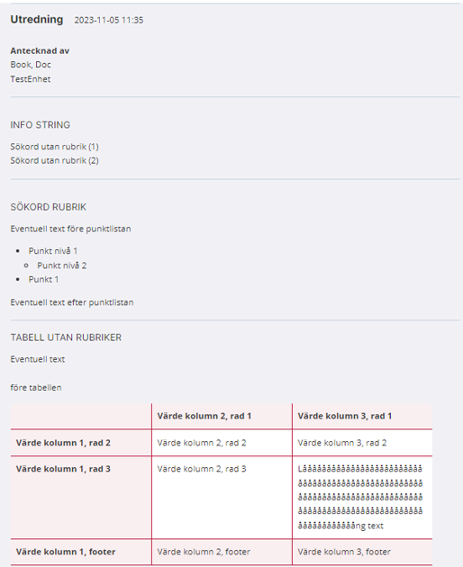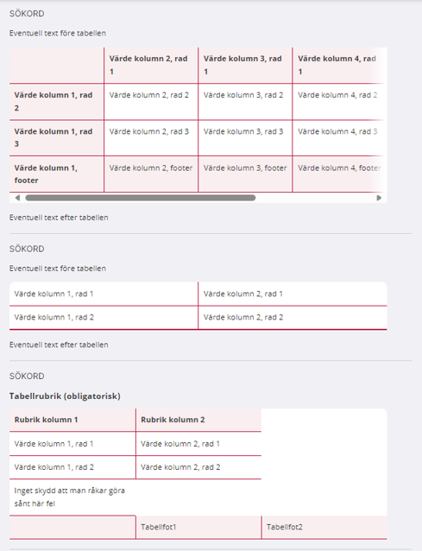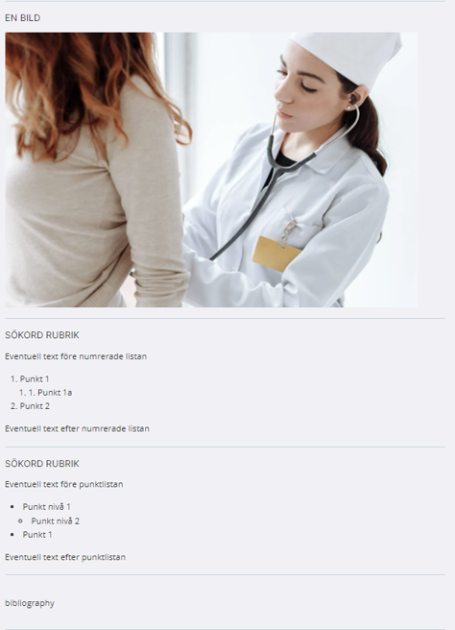
Funktionen ”Sök i patientens journal” omfattar även de nya elementen i docBook.

UMI – saknas rubrik för Överkänslighet och Läkemedelsöverkänslighet i detaljen.
Den inrutade informationen saknades i detaljen i förra NPÖ-releasen. Rubrikerna är nu återinförda.
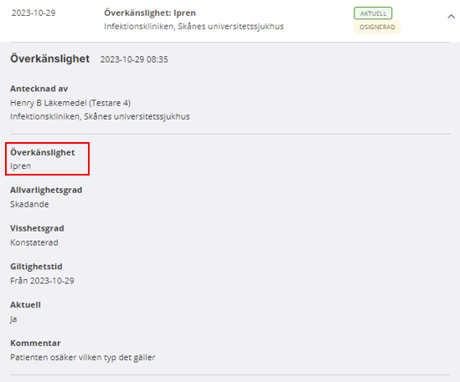
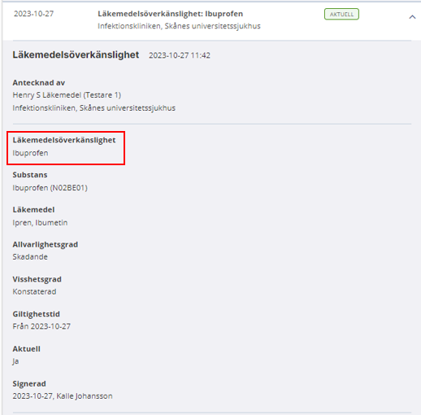
Provsvar: Förbättringar av kumulativa listan
Vi har flyttat in knappar och checkboxar, så blir det tydligare att det är två huvudalternativ in radioknapparna, “Välj analys” och “Välj grupp”.
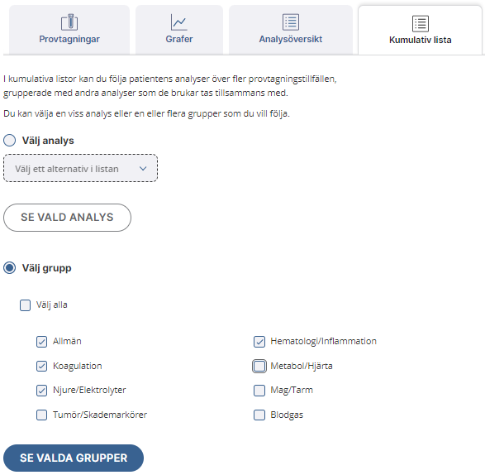

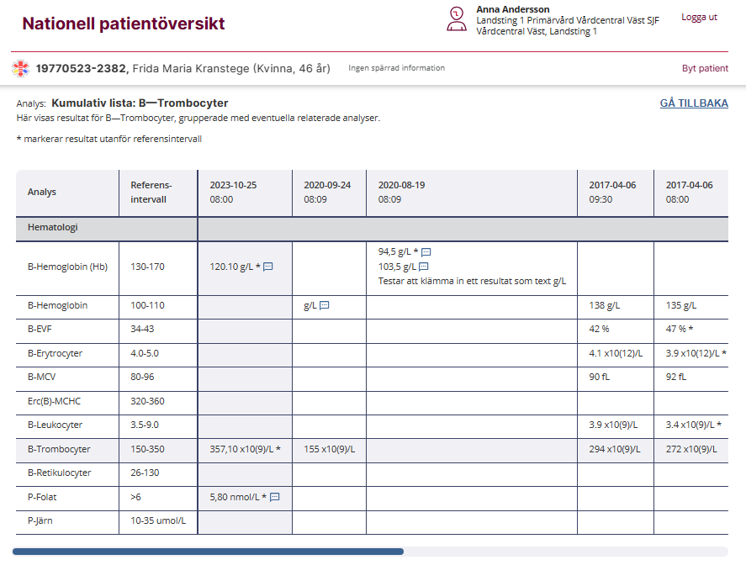

Provsvar: Beställare för patientnära analyser
- Tidigare gick det inte att populera kolumnen “Beställt av” för patientnära analyser som inte har någon beställare.
- Nu har vi lagt till ett nytt fält som kan användas för att populera “Beställt av” för patientnära analyser. Det nya fältet är tillagt i en minor-uppdatering av provsvarskontraktet, GLOO4.1.
- Logik är tillagt i NPÖ genom att //*:header/*:author/*name och //*:header/*:author/*:orgUnit mappas till “Beställt av” i de fall då //*:body/*:referral/*:requester och //*:body/*:referral/*:requester/*:orgUnit inte skickas.

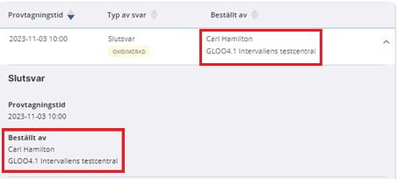

Visning av vårdkontaktstatus i detaljen
Nu skrivs status för vårdkontakter ut i detaljen. Observera att vårdkontakter bara visas i Journalöversikten.
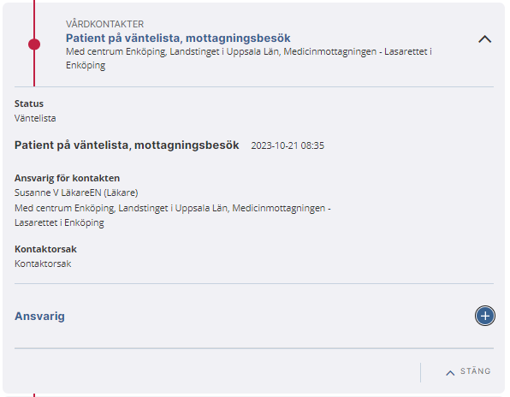

Stöd för ny snomedkod för kroppslängd
I maj 2023 släpptes en ny version av det styrande dokumentet för Tillväxtkurvor: Interaktionsöverenskommelser: Tillväxtkurva för barn och ungdom v3.
Nytt i denna version var en ny snomedkod för kroppslängd.
NPÖ har lagt till logik för att även skapa en post när observation.type.code = 1153637007 (kroppslängd).

Fel i mappningsbeskrivningen för GLOO4 - Kommentar på resultatet i resistensbestämningen
Tidigare mappade NPÖ kommentarer i resistenstabellen från laboratoryOrderOutcome.body.groupOfAnalyses.analysis.result.related.comment.
Detta var felaktigt och nu har NPÖ infört logik för att mappa kommentarer från laboratoryOrderOutcome.body.groupOfAnalyses.analysis.result.related.result.comment istället.
Den tidigare logiken finns kvar för att inte införa problem för de producenter som skickar på det tidigare elementet, laboratoryOrderOutcome.body.groupOfAnalyses.analysis.result.related.comment.
Vi kommer att ta bort denna logik när alla producenter bytt till att mappa kommentarer mot det nya elementet.

Stabiliserande och tekniska åtgärder
- En uppgradering till getUnit 4 har genomförts. getUnit används för att översätta vårdgivarens HSA-id till vårdgivarens namn i nödöppningsdialogen, spärrad information samt i det globala filtret.
- Vaccinationsmodulen och Journalöversikten kraschar om GetVaccinationHistory har tom <vaccineTargetDisease/>
Detta problem resulterade i att en röd ruta med felmeddelande visades upp för användaren och inga poster som skickats på tjänstekontraktet kunde visas upp.
Åtgärder är införda så att felet hanteras på samma sätt som om elementet inte skickas alls, dvs posten visas upp i gränssnittet i NPÖ och felet loggas i Regionala fel. Övriga poster som tidigare inte kunde visas på grund av felet visas även dessa upp.
- Läkemedelsvisning kraschar om en tjänsteproducent levererar administreringar utan Läkemedelsnamn i <drug> men med elementet <prescriber>
Nedan åtgärder är införda för att hantera detta fel:
- Felaktiga poster tas bort
- Felet loggas i Regionala fel
- Korrekta poster visas upp i gränssnittet
Fler stabiliserande och tekniska åtgärder finns i avsnitt 2 Åtgärdade JIRA-ärenden.

Kända fel
I detaljvyn för vårdkontakter har den nya rubriken ”Status” felaktigt placerats ovanför detaljvyns huvudrubrik. Detta kommer att åtgärdas under nästa release.
Vi tittar på hur vi kan förbättra färgmarkeringen för vald analys och analystillfälle i kumulativa listan i en kommande NPÖ-release.

- Åtgärdade Jira-ärenden
Detta avsnitt av release notes innehåller en fullständig lista av alla åtgärdade ärenden.

Ärendenummer | Sammanfattning
NPOA-85 | Vårdkontakt v3 - Tydligare visning av status (GCC3)
NPOA-56 | Läkemedelsvisning kraschar om en tjänsteproducent levererar administreringar (utan Läkemedelsnamn i drug) och <prescriber>
NPOA-655 | GCD3: Systemhändelser för hasMore-hämtningar behöver inte logga "ProcessingStatusList: List could not be loaded from XML - ProcessingStatus is missing from header"
NPOA-701 | GCD3: Om tjänsteproducent inte anger hasMore/logicalAddress, så försöker NPÖ skicka hasMore-anrop till aggregerande tjänst
NPOA-711 | Uppgradera till GetUnit v4
NPOA-716 | Förbättra den nya sidan för Kumulativa listan.
NPOA-720 | Journalöversikten - tooltip saknas
NPOA-731 | Utökad implementation av DocBook
NPOA-736 | Felstavat felmeddelande vid ändring av en redan publicerad driftinformation
NPOA-738 | Brister i "Sök i patientens journal"
NPOA-739 | Felaktigt beteende när man avbryter vid skapande av ny användare
NPOA-745 | Visa beställare för patientnära analyser - GLOO4.1
NPOA-748 | Städning gällande hangfire-jobb
NPOA-751 | evig progressindikering om hasMore-anrop ger VP-fel
NPOA-753 | Textändring i felmeddelande för GCD3
NPOA-754 | JSON-fel vid bilder i docbook-format
NPOA-756 | Färgmarkeringen för datum och analys i kumulativa listan har samma färg som rubriken vilket blir förvirrande
NPOA-757 | Visa uppmärksamhetsinformation på samma sätt på korten i Journalöversikten som på korten inuti UMI-modulen
NPOA-760 | Kontroll av ingående komponenter etc.
NPOA-761 | Vaccinationer (och Journalöversikt) kraschar om GetVaccinationHistory har tom <vaccineTargetDisease/>
NPOA-762 | Utöka sökning till att innehålla nya element i docbook
NPOA-763 | De flesta funktioner vid expanderad rad funkar inte för alla informationsmängder.
NPOA-764 | Fel i mappningsbeskrivning för GLOO4 - Kommentar på resultatet i resistensbestämningen
NPOA-765 | Tillväxt - stöd för ny snomedkod för ”kroppslängd”
NPOA-767 | UMI - saknas rubrik för Överkänslighet och Läkemedelsöverkänslighet i Detaljen
NPOA-773 | Datumet i sidhuvudet i journalöversikten har gått sönder
NPOA-775 | Kumulativa listan - Den gula rutan Analysen saknar NPU-kod har fått konstiga tecken för åäö
NPOA-778 | Registrera misslyckad TripleDES dekryptering till felloggen
NPOA-780 | Det går att markera text i bilaga 5 i Vårdplaner
NPOA-782 | Det går att markera och kopiera personnumret i nödöppningsmodalen i Safari

